Библиотека исследователю

Серия книг «Городское развитие»
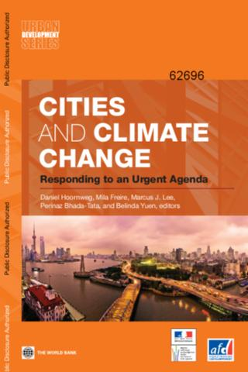 | Города и изменение климата  URL http://hdl.handle.net/10986/2312  Города потребляют значительную часть мировой энергии и, следовательно, производят значительную часть мировых выбросов парниковых газов. Города призваны сыграть ключевую роль в смягчении последствий изменения климата, адаптация и повышение устойчивости являются приоритетами для каждого города. Смягчение последствий изменения климата стали новой темой глобальной повестки дня, вызвав сильное желание правительств, частного сектора и академического сообщества по всему миру учиться на опыте и примерах передовой практики. Авторы издания надеются объединить усилия ученых разных стран в изучении влияния городов на изменения климата.
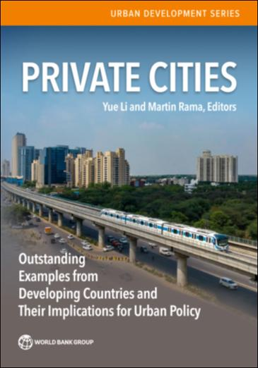 | Частные города.  URL: https://openknowledge.worldbank.org/handle/10986/39847  Институциональные ограничения и слабый потенциал часто ограничивают способность местных органов власти управлять урбанизацией в развивающихся странах . В обзоре анализируется частные города, которыми руководят частные организации. На сегодняшний день проведено недостаточное количество систематических исследований об условиях, необходимых для возникновения таких необычных образований, о роли, которую играют частные субъекты, или о последствиях их существования. Издание призвано восполнить этот пробел. Структурированный обзор позволяет проанализировать частные города в Арабской Республике Египет, Индии, Индонезии и Пакистане.
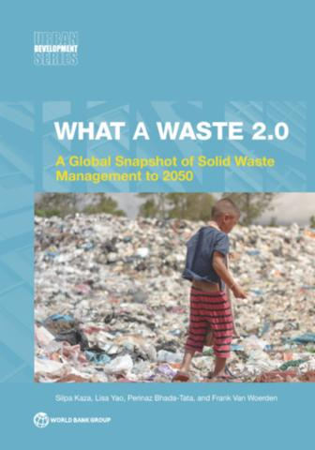 | Что такое «Оходы 2.0»?  URL http://hdl.handle.net/10986/30317  Ожидается, что к 2050 году в мире будет ежегодно образовываться 3,40 миллиарда тонн отходов, что резко увеличится с сегодняшних 2,01 миллиарда тонн. В отчете представлены обширные данные о твердых отходах на национальном и городском уровнях. В нем оцениваются и прогнозируются объемы образования отходов до 2030 и 2050 годов. Помимо основных показателей данных в отчете представлена информация о расходах на управление отходами, доходах и тарифах; особых отходах; нормативных актах; общественной коммуникации; административных и операционных моделях; и неформальном секторе.
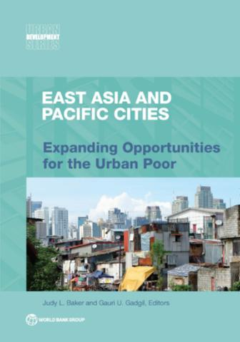 | Города Восточной Азии и Тихого Океана: расширение возможностей для бедных слоев городского населения. URL http://hdl.handle.net/10986/27614  Урбанизация в Восточной Азии и Тихоокеанском регионе создала огромные возможности для многих. Однако быстрый рост городов может также создавать проблемы, среди которых - нехватка доступного жилья, что приводит к росту трущоб, дефициту базовых услуг и усилению неравенства городских жителей. Цель этого исследования - лучше понять городскую бедность и неравенство в городах Восточной Азии, признавая, что многие страны региона, особенно страны со средним уровнем дохода, находятся на критическом этапе процесса урбанизации и роста, когда потенциальные социальные разногласия в городах могут нанести ущерб перспективам сокращения бедности в будущем.
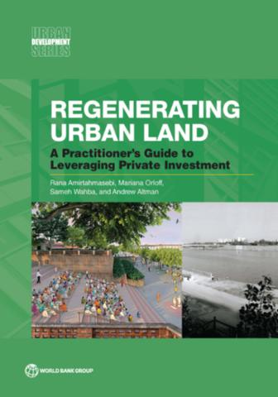 | Регенерация городских земель: практическое руководство по привлечению частных инвестиций. URL http://hdl.handle.net/10986/24377  Регенерация городских земель помогает местным органам власти систематически определять последовательность шагов и задач, необходимых для разработки стратегии развития с участием частного сектора. В руководстве формулируются конкретные инструменты привлечения частного сектора; структурирования эффективных административных и правовых рамок; использования методов перестройки земель; распределения рисков и мер по обеспечению финансовой устойчивости.
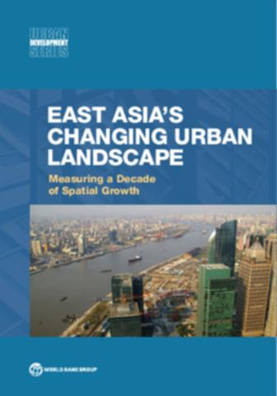 | Меняющийся городской ландшафт Восточной Азии: измерение десятилетия пространственного роста.  URL http://hdl.handle.net/10986/21159  Меняющийся городской ландшафт Восточной Азии направлен на решение этой проблемы путем использования спутниковых снимков и других данных для измерения роста городов в Восточной Азии и Тихоокеанском регионе в период с 2000 по 2010 год. Иллюстрированный картами и графиками, он представляет тенденции расширения городов и прироста населения в более чем 850 городских районах - по странам, городским районам, доходным группам и категориям размера города. В книге обсуждаются последствия исследования и излагаются потенциальные варианты развития городов. Издание будет полезно исследователям и студентам, интересующимся феноменом урбанизации.
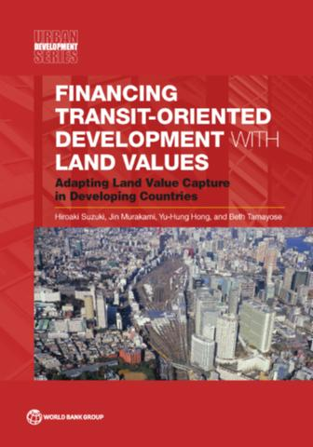 | Финансирование развития, ориентированного на транзит: адаптация роста стоимости земли в развивающихся странах.  URL http://hdl.handle.net/10986/21286  Быстро растущие города в развивающихся странах имеют условия для внедрения DBLVC: сильный экономический рост, повышение реальных доходов и увеличение автомобилизации и уровня загруженности дорог – все это приводит к повышению стоимости земли в непосредственной близости от транзитных станций или коридоров. При хорошей адаптации к местным условиям схемы DBLVC обладают большим потенциалом стать важным стратегическим механизмом городского финансирования и планирования для городов развивающихся стран. В книге представлены стратегии, политика и методологии для разработки схем DBLVC для финансирования транзита.
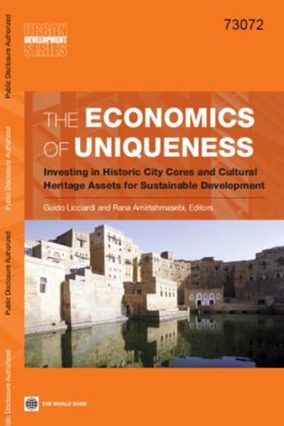 | Экономика уникальности: инвестирование в исторические центры городов и объекты культурного наследия для устойчивого развития  URL http://hdl.handle.net/10986/12286  В условиях урбанизации городов, обладающих ценными историческими центрами и объектами наследия, наблюдается растущая тенденция к финансированию проектов, направленных на сохранение наследия и включение его в стратегии развития. В этой книге представлены подходы к обеспечению баланса между сохранением и развитием. В книге представлены подходы к сочетанию инвестиций в достопримечательности и прилегающие к ним территории, в содействие устойчивой урбанизации и инклюзивному росту.

